Оказание первой медицинской помощи
Информация находится в стадии актуализации

Правила поведения

Первая помощь: раны
Рана - травма, сопровождающаяся нарушением целостности кожных покровов, кровотечением. При этом могут повреждаться мышцы, нервы и внутренние органы человека, происходить инфицирование (попадание микробов внутрь). Раны бывают мелкие, их можно залечить самостоятельно, но случаются и серьезные ранения, опасные для жизни человека, при которых
требуется врачебная помощь. Первая помощь пострадавшему при получении раны зависит от ее вида и места локализации. В основном она включает в себя следующие этапы: остановка кровотечения, обработка раны дезинфицирующим средством, наложение повязки.
Первая помощь: кровотечения
Кровотечение - повреждение сосудов,приводящее к истечению крови из них. Различают наружные и внутренние кровотечения.
Виды наружного кровотечения в зависимости от вида поврежденного сосуда:
• артериальное кровотечение - кровь имеет алый или ярко-красный цвет, изливается пульсирующей струей;
• венозное кровотечение - кровь имеет темный вишневый оттенок, изливается медленно, непрерывной струей;
• капиллярное кровотечение - кровь сочится по всей поверхности раны, ссадины.
При возникновении кровотечения главной задачей во время оказания первой помощи является его временная (предварительная) остановка, которую производят своими силами на месте
происшествия.
Первая помощь: травмы и переломы
Несмотря на то, что кости человека являются прочными и способны выдерживать большие нагрузки, в
некоторых условиях (при падениях, ударах и т. п.) они могут сломаться. Сломанная кость может повредить находящиеся рядом кровеносные сосуды, нервы, мышцы и другие мягкие ткани. Если перелом вызывает сильное кровотечение, в том числе внутреннее, болевой шок и т. п.; это может угрожать жизни человека.
Виды переломов:
закрытый (рана отсутствует) или открытый (при наличии раны в области перелома);
полный (кость переломана) или неполный (в кости трещина, небольшой надлом);
единичный или множественный.
На месте происшествия зачастую бывает сложно определить наличие перелома или других повреждений кости. Основные признаки, по которым можно это сделать:
• сильная боль, особенно при нагрузке на конечность;
• нарушение функций поврежденной конечности, ее укорочение и деформация, искривление, неестественный сгиб вне сустава;
• необычная подвижность конечности в тех местах, где ее не бывает;
• торчащие из раны костные отломки.
Помощь при переломе костей заключается в обездвиживании конечности с помощью шины или подручного материала, им может быть любой вытянутый прочный предмет (палка, рейка, доска и т. п.). При открытом переломе в первую очередь обрабатывают рану и только затем проводят иммобилизацию.

Как оказать первую помощь пострадавшему

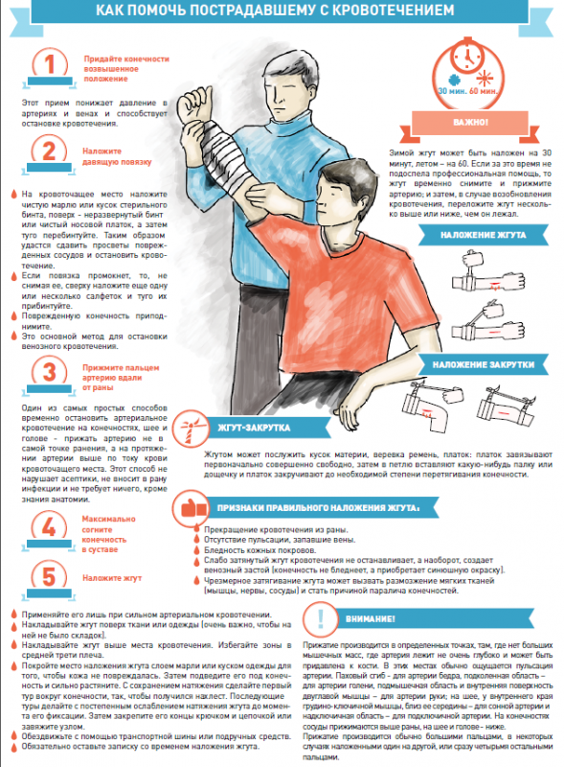

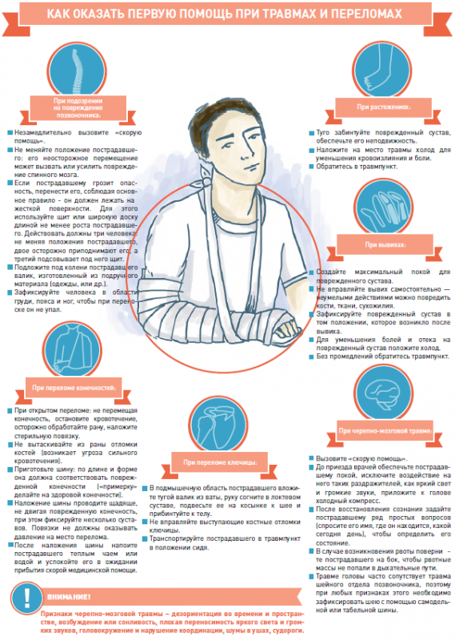

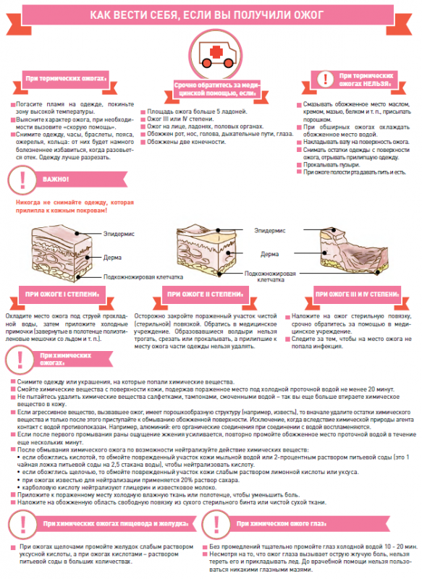

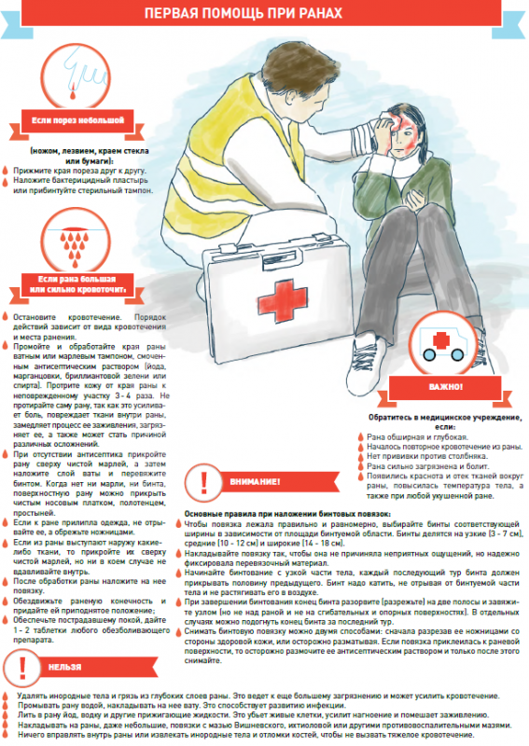

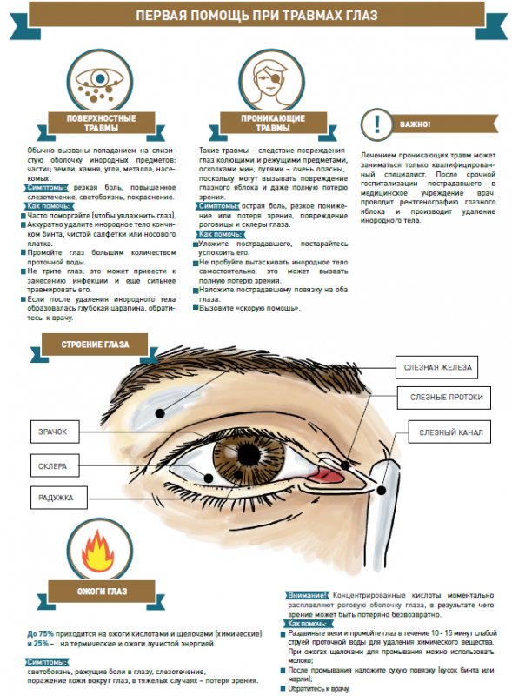

Оказание первой медицинской помощи
В первую очередь помощь оказывают тем, кто задыхается, у кого обильное наружное кровотечение, проникающее ранение грудной клетки или живота, кто находится в бессознательном или тяжелом состоянии.Убедись, что ни тебе, ни пострадавшему ничто не угрожает. Используй медицинские перчатки для защиты от биологических жидкостей пострадавшего. Вынеси (выведи) пострадавшего в безопасную зону.Определи наличие пульса, самостоятельного дыхания, реакции зрачков на свет. Обеспечь проходимость верхних дыхательных путей.

